Отчет о проделанной работе МБУ ДК «Восток»
за период с 08 августа по 14 августа 2022 года

09.08 состоялся бесплатный кинопоказ для всех желающих «Великий северный путь». Фотограф и путешественник Леонид Круглов отправился в путешествие по Арктике маршрутом Семёна Дежнёва - первопроходца и первооткрывателя, в 17 веке отодвинувшего границу Российской империи далеко на Восток.
10.08 состоялась детская игровая программа «В мире спорта». Утренняя танцевальная зарядка, веселые конкурсы со спортивными снарядами, море музыки, смеха и дружеская атмосфера ожидали юных гостей мероприятия.
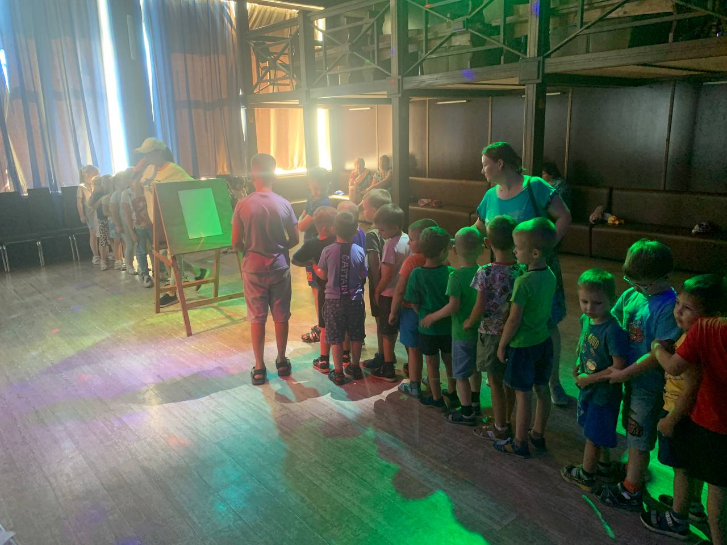

10.08 размещена онлайн-публикация игровой программы «В мире спорта».
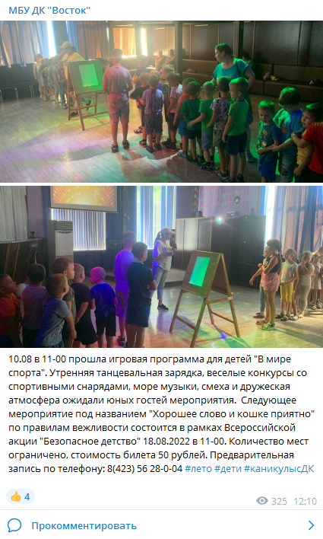
12.08 состоялся бесплатный показ мультфильма «Незнайка на Луне». Мероприятие проходило в рамках плана летних каникул.
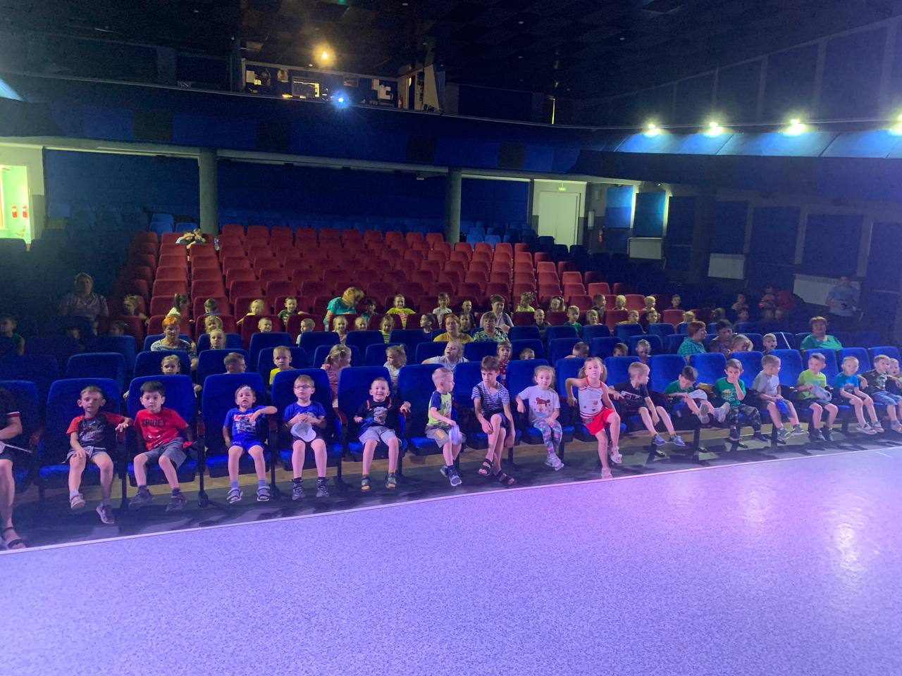

12.08 размещена онлайн-публикация показа мультфильма в рамках плана летних каникул «Незнайка на Луне». Дети остались под приятным впечатлением от просмотра доброго советского мультфильма.
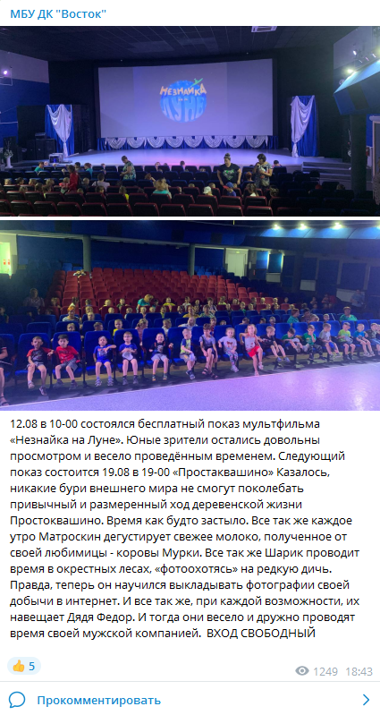
13.08 на городском стадионе прошло праздничное мероприятие посвященное Дню физкультурника. Награждение спортсменов, тренеров, учитилей физической культуры, игоровая программа «Мама, папа и я – спортивная семья, а также музыкальные номера от коллективов Дома культуры «Восток» радовали гостей и участников мероприятия.
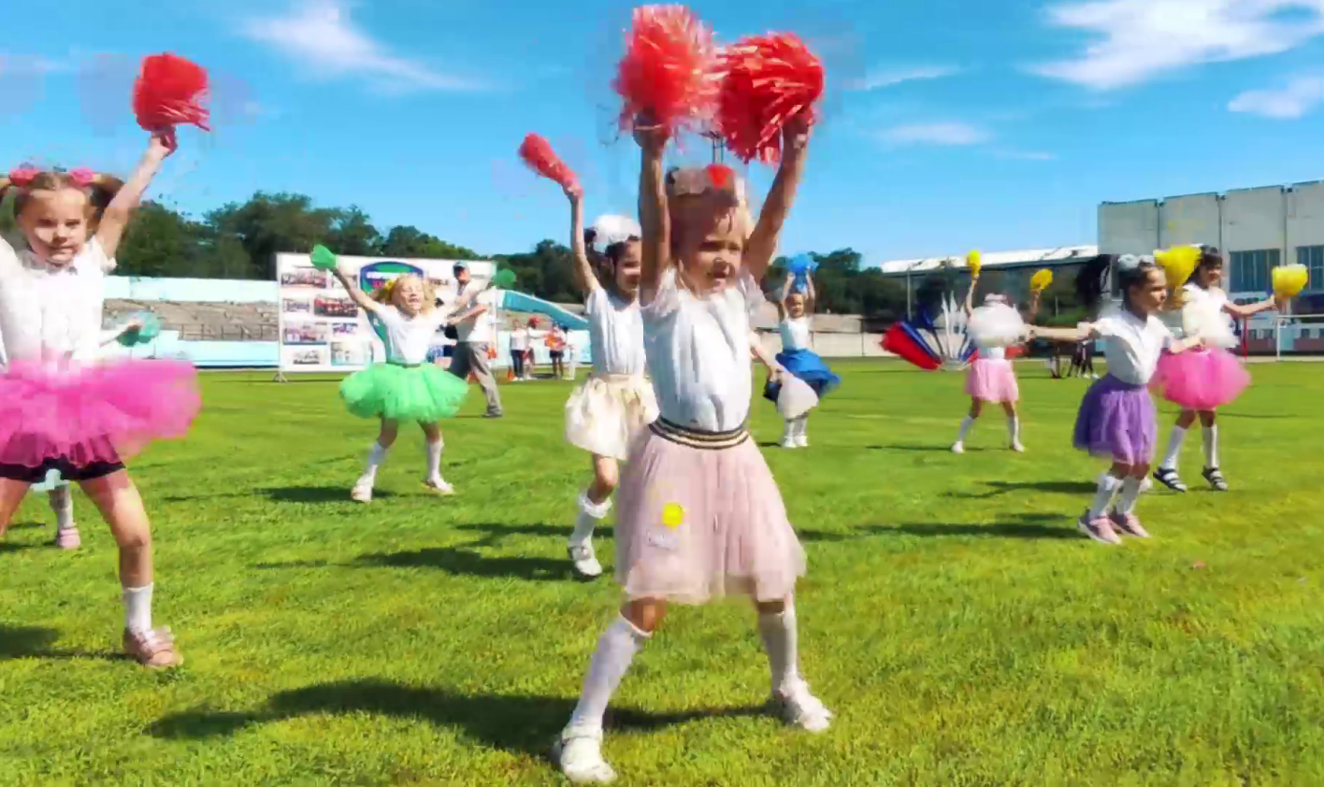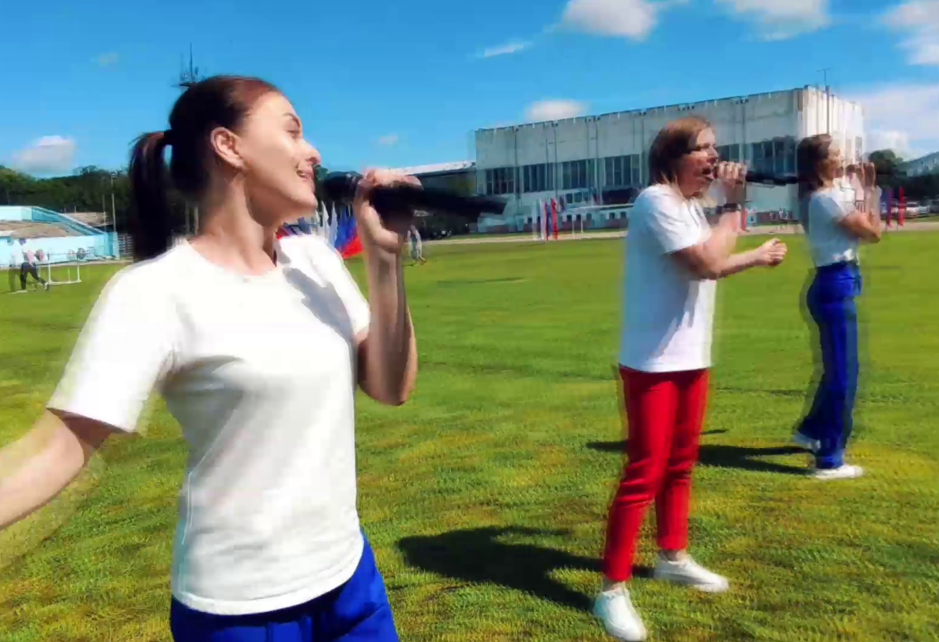
13.08 состоялся традиционный досуговый проект «Добрая суббота» на площадке у Дома культуры «Восток». В ней приняли участие как постоянные так и новые участники. Было приятно, что на проекте собрались не только представители молодежи, но и старшее поколение.
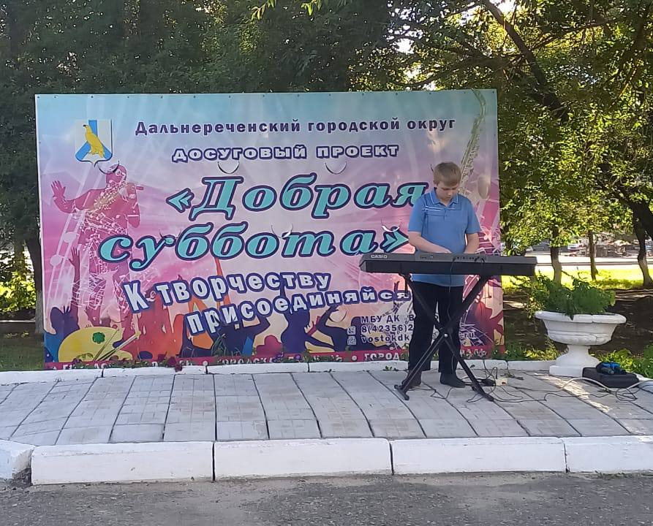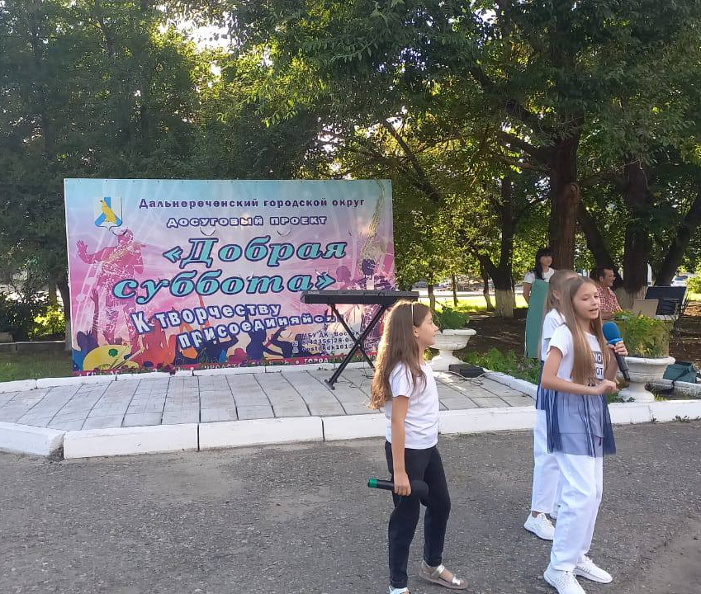
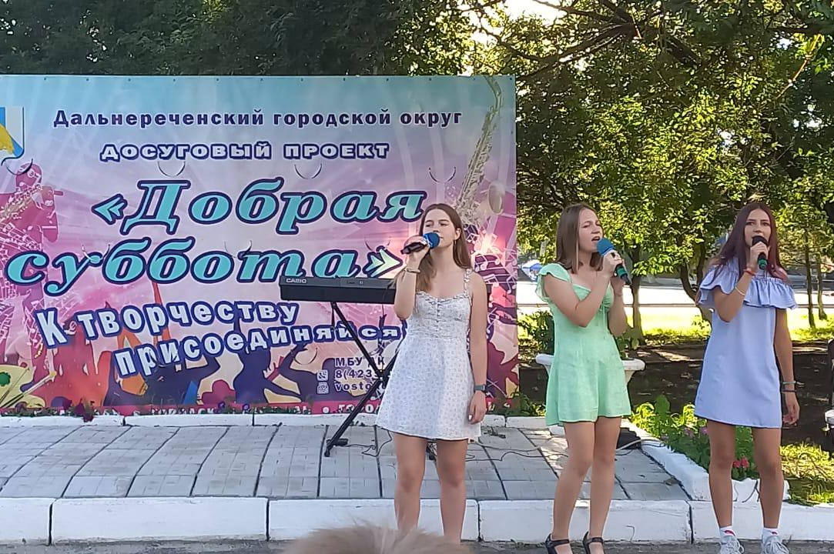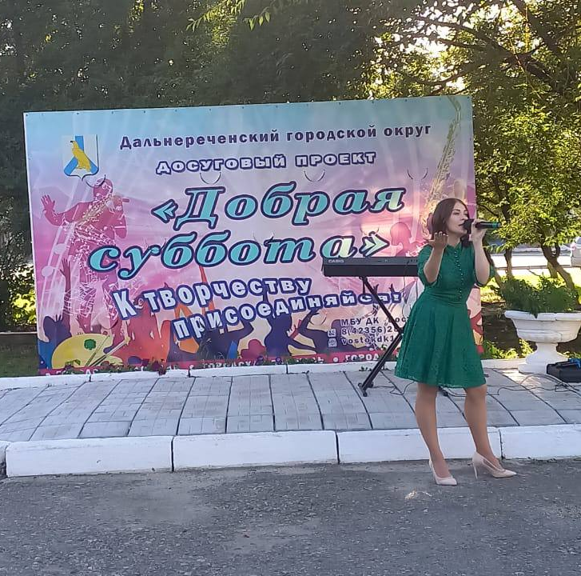
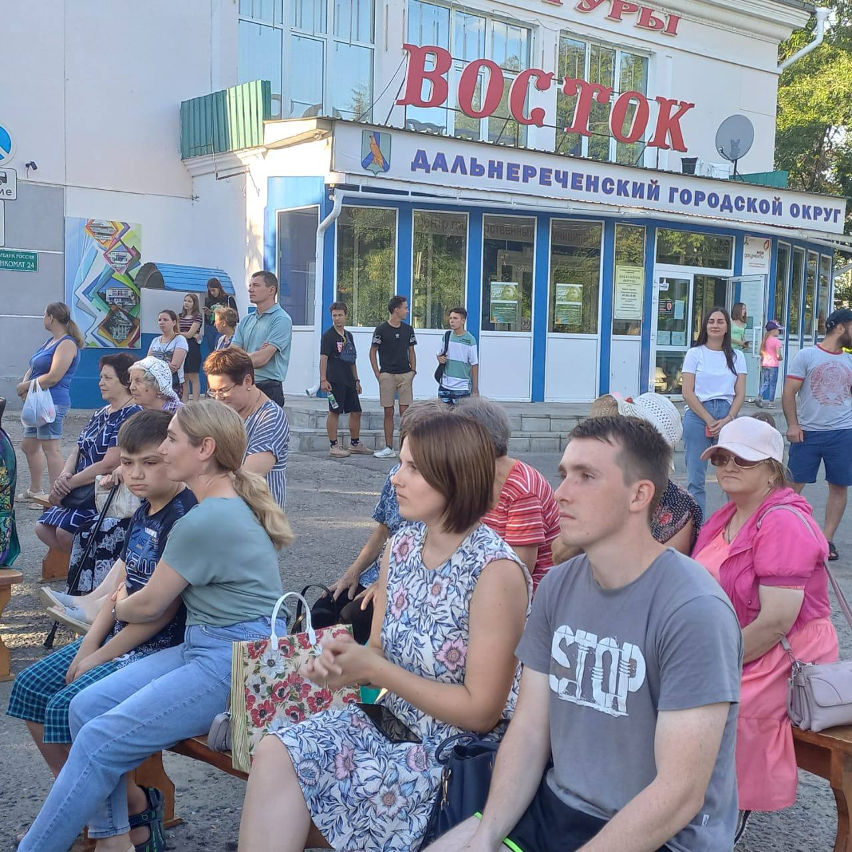

Отчет о проделанной работе Клуба «Космос» село Грушевое

09.08 в клубе «Космос» прошло мероприятие в рамках проекта «Дворовые игры». Пришедшие на праздник дети с удовольствием приняли в нём участие. Подвижные игры на свежем воздухе не только поднимают настроение, но и помогают укрепить здоровье.
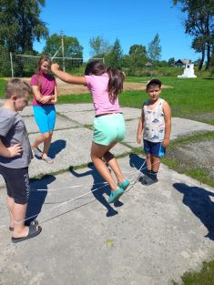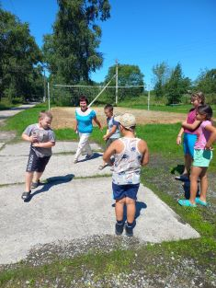

12.08 в клубе «Космос» провели день здоровья «Спортивные игры», приуроченный к Дню физкультурника. В последние дни каникул эта разрядка оказалась очень полезной. В завершении мероприятия, участники горячо обсудили успехи друг друга.
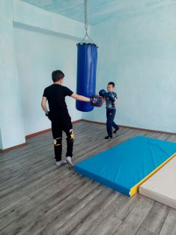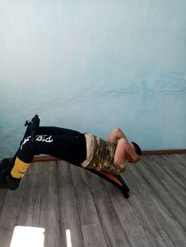
12.08 в клубе «Космос» состоялась акция «Здоровая молодёжь - сильная Россия», приуроченная ко Дню физкультурника. Данная акция прошла на территории клуба, каждый желающий смог принять в ней участие.
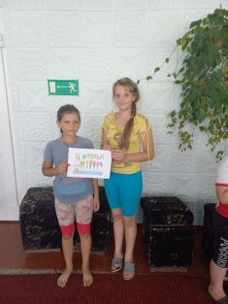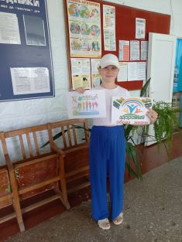
13.08 в клубе «Космос» завершилось оформление фотозоны «Заветы доброй старины», в рамках Года культурного наследия народов России. Теперь каждый посетитель может сделать фото на память.
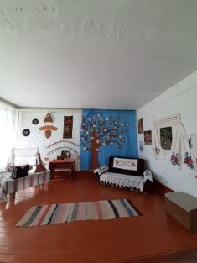
13.08 в клубе «Космос» провели музыкальный марафон для детей «Угадай мелодию». Участники с удовольствием угадывали мелодии и показали не плохие знания песен из российских мультфильмов.
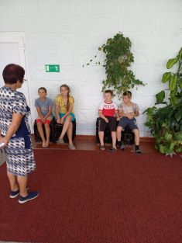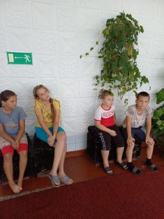
13.08 в рамках проекта «Добрая суббота» в клубе «Космос» состоялась танцевально-развлекательная дискотека 90-х «Вспомни и танцуй». Мероприятие прошло в дружеской и весёлой атмосфере. Все получили заряд положительных эмоций и хорошего настроения.
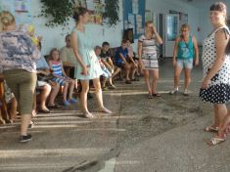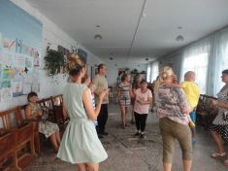

Отчет проделанной работе Лазовского клуба филиала МБУ ДК «Восток»

09.08 размещена онлайн-публикация караоке для молодежи «Мелодии лета». В публикации представлена песня известного советского исполнителя «А лето цвета счастья».
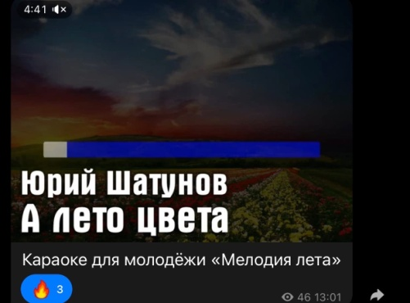
10.08 организованна выставка детских рисунков «Стена памяти». Своим творчеством юные художники почтили память подвигов наших предков, выстоявших и победивших врага.
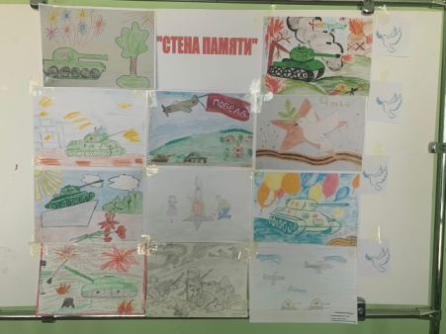
10.08 размещена онлайн-публикация «Стена памяти». Каждый желающий смог посмотреть выставку в режиме онлайн.
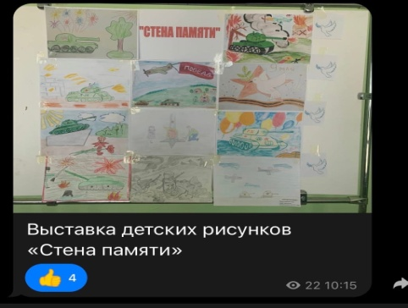
11.08 в Лазовском клубе проведена развлекательная программа «Загадки лета». Гости программы приняли участие в веселой эстафете.

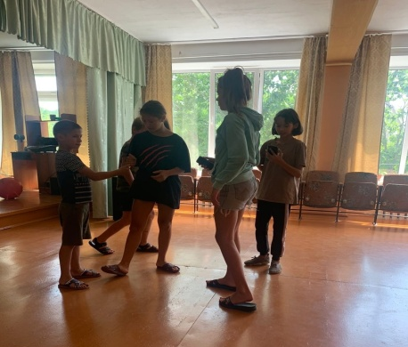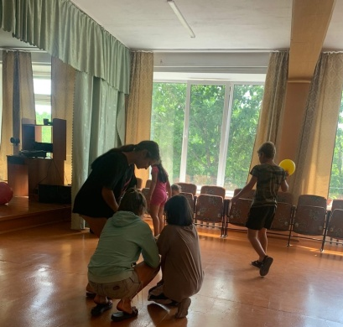

12.08 на площади с. Лазо прошли спортивные игры для жителей села «Стартуют все». Участников мероприятия ожидали веселая, музыкальная зарядка, а также подвижные игры.

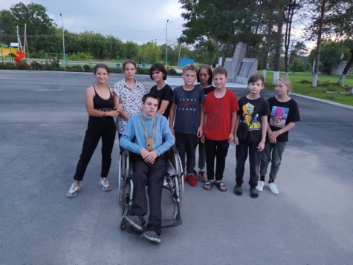

13.08 в Лазовском клубе проведена игровая программа для детей «Раз, два, три, четыре, пять – летом некогда скучать». Юные гости программы приняли участие в командных соревнованиях, которые помогли им стать сплоченной командой и подружиться.
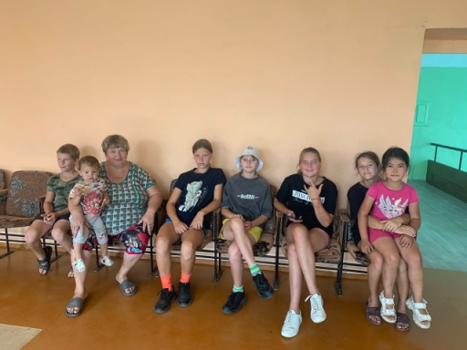

13.08 в Лазовском клубе проведена развлекательная программа 50+ «Медовый спас, здоровья придаст». Гости мероприятия приняли участие в различных конкурсах. Пели песни и танцевали под любимых исполнителей.

13.08 в Лазовском клубе проведена молодежная дискотека «Знатоки танца». Под различные музыкальные композиции участники мероприятия провели танцевальный марафон.

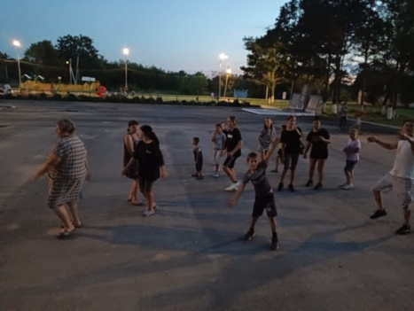

Отчет проделанной работе Дома культуры имени В. Сибирцева

08.08 каждый желающий мог посетить онлайн-экскурсию «Владивостокская крепость». Из публикации можно узнать об истории Новосильцевской батареи.
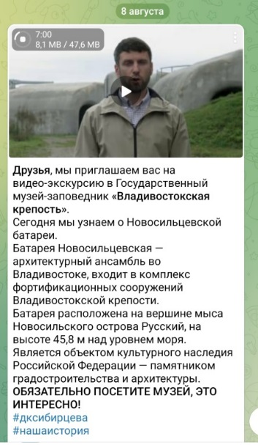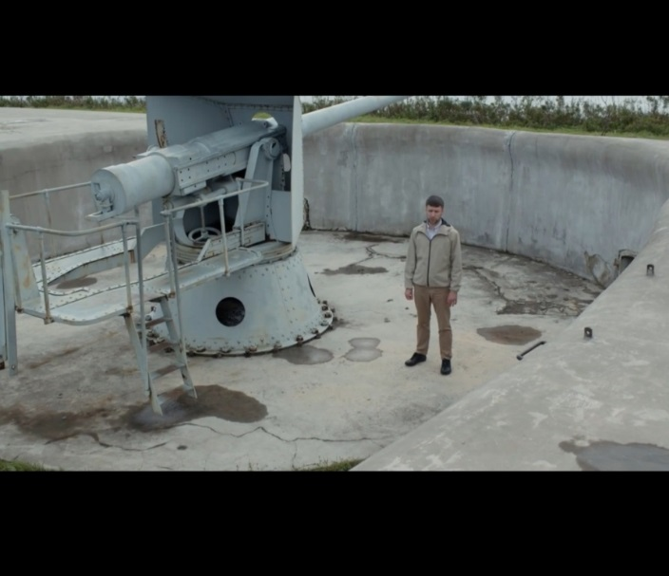

09.08 ко 80-летию со дня первого исполнения в блокадном Ленинграде знаменитой Седьмой симфонии Дмитрия Шостаковича, была размещена видео-публикация расказывающая об истории великого произведения.
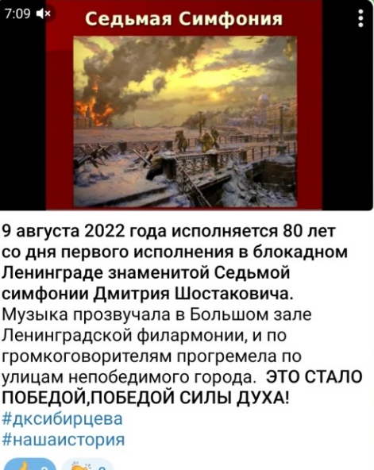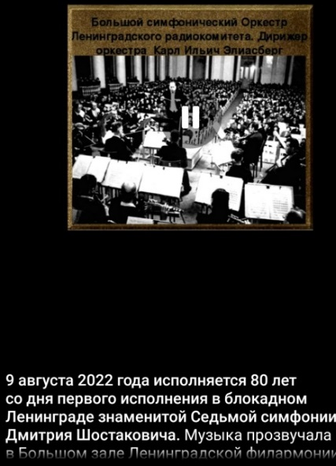

09.08 и 12.08 по просьбам юных посетителей Дома культуры были проведены мультпоказы «В мире Аниме». Участники мероприятия с удовольствием посмотрели полюбившиеся им мультфильмы.
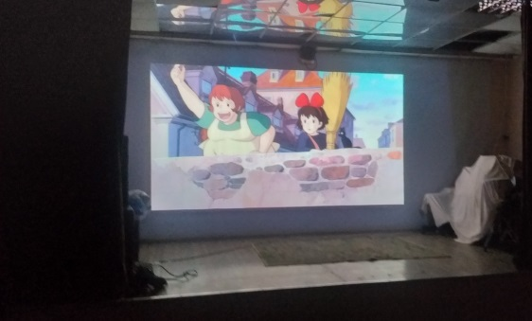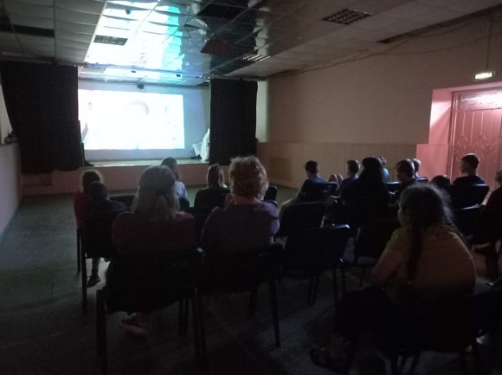

10.08 для детей микрорайона показан полнометражный мультипликационный фильм «Князь Владимир».
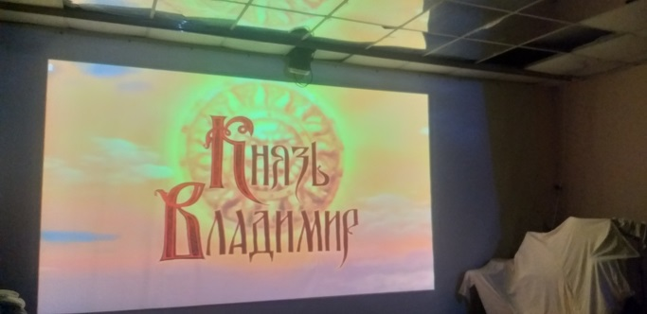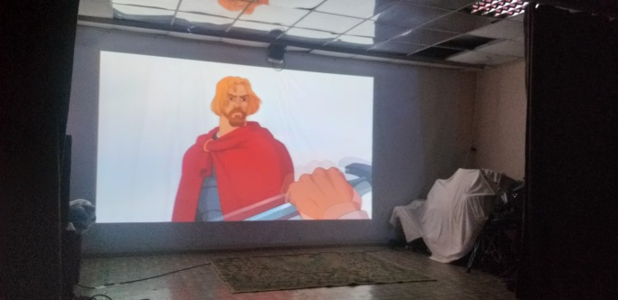

11.08 для детей был проведён мастер-класс «Весёлый зайчик». Участники научились изготовлять объёмные поделки из картона и цветной бумаги.
